

**Publicado no D.O.C. São Paulo, 195, Ano 62 Terça-feira.**

**17 de Outubro de 2017**

**Gabinete do Prefeito, pág. 01**

**DECRETO Nº 57.929, DE 16 DE OUTUBRO DE 2017**

*Abre Crédito Adicional Suplementar de*

*R$ 41.418.545,68 de acordo com a Lei nº16.608/16.*

JOÃO DORIA, Prefeito do Município de São Paulo, usando

das atribuições que lhe são conferidas por lei, na conformidade

da autorização contida na Lei nº 16.608/16, de 29 de dezembro

de 2016, e visando possibilitar despesas inerentes às atividades

da Secretaria do Governo Municipal e da Secretaria Municipal

de Trabalho e Empreendedorismo,

**D E C R E T A :**

Artigo 1º - Fica aberto crédito adicional de R$ 41.418.545,68 (quarenta e um milhões e quatrocentos e dezoito mil e quinhentos e quarenta e cinco reais e sessenta e oito centavos), suplementar às seguintes dotações do orçamento vigente:

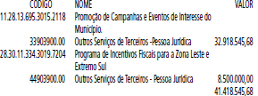

Artigo 2º - A cobertura do crédito de que trata o artigo 1º

far-se-á através de recursos provenientes da anulação parcial,

em igual importância, das seguintes dotações:

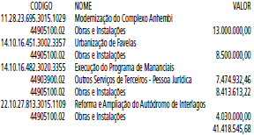

Artigo 3º - Este decreto entrará em vigor na data de sua assinatura.

PREFEITURA DO MUNICÍPIO DE SÃO PAULO, em 16 de

outubro de 2017, 464º da Fundação de São Paulo.

JOÃO DORIA, Prefeito

CAIO MEGALE, Secretário Municipal da Fazenda

Publicado na Secretaria do Governo Municipal, em 16 de outubro de 2017.

**Secretarias, pág. 03**

**TRABALHO E EMPREENDEDORISMO**

**FUNDAÇÃO PAULISTANA DE EDUCAÇÃO E TECNOLOGIA**

**PORTARIA FUNDAÇÃO PAULISTANA Nº 34/2017**

O DIRETOR GERAL da Fundação Paulistana de Educação,

Tecnologia e Cultura, no uso de suas atribuições legais e considerando

o disposto no art. 22, I, da Portaria MEC nº 817, de 13

de agosto de 2015,

RESOLVE:

I – Designar a servidora ANDREZZA KARINA DOMINGUES,

RF 735.121.1, para, sem prejuízo de suas funções, exercer a

atribuição de Coordenadora-Geral da execução de todas as

ações vinculadas à Bolsa-Formação no âmbito do Programa

Nacional de Acesso ao Ensino Técnico e Emprego – PRONATEC,

de que trata a Lei nº 12.513/2011 e suas alterações.

II – Esta Portaria entrará em vigor na data de sua publicação,

revogadas as disposições em contrário, em especial a

Portaria nº11 de 2016.

**Secretaria, pág. 12**

**VILA PRUDENTE**

**DESPACHO DO PREFEITO REGIONAL**

DESPACHO Nº 04/PR-VP/GAB /2017

INTERESSADO: SMTE/CT

ASSUNTO: Autorização de continuidade da utilização de espaço

Do Ofício nº 077/2017-SMTE/CT

De acordo com os elementos contidos no presente e no uso das atribuições que me foram conferidas pela lei nº 13.399 artigo 9º inciso XXVI e, CONSIDERANDO a necessidade da continuidade dos trabalhos do Centro de Apoio ao Trabalho – CAT pela Secretaria Municipal de Trabalho e Empreendedorismo– SMTE, AUTORIZO com fundamento no disposto na Lei Municipal nº 14.007/05,

I - A continuidade de utilização da área localizada nas dependências

da Praça de Atendimento desta Prefeitura Regional próximo à entrada principal, para continuidade dos serviços oferecidos pelo Posto de Atendimento do Centro de Apoio ao Trabalho/CAT, inseridos em Termo de Cooperação entre esta PR/VP e Secretaria Municipal de Trabalho e Empreendedorismo/SMTE.

II - Esta autorização terá vigência de 24 (vinte e quatro) meses, a partir da data da assinatura do Aditamento do Termo de Cooperação, demais condições seguem o prescrito no Termo de Cooperação.

**Editais, pág. 45**

**ATA DA 44ª REUNIÃO EXTRAORDINÁRIA DO**

**CONSELHO MUNICIPAL DE ADMINISTRAÇÃO PÚBLICA – COMAP REALIZADA EM 16 DE OUTUBRO DE 2017.**

Aos 16 dias de outubro de 2017, às 14h30 horas, sob a

presidência da Senhora Tarcila Peres Santos, SGM, realizou-se

a 44ª reunião Plenária Extraordinária do Conselho Municipal de

Administração Pública – COMAP, na sala de reuniões – quinto

andar, da Secretaria do Governo Municipal, estando presentes

os seguintes membros: Giulia da Cunha Fernandes Puttomatti,

SMF, Fábio Teizo, de SMG, Júlio Serson, de SMRI, Vladimir de

Souza Alves, de SMJ e Ivan Budinski de SERG.

O Conselho foi instituído pelo Decreto nº. 50.514/2009 e

posteriores alterações e os membros nomeados por meio da

seguinte portaria: Portaria 18, de 06 de janeiro de 2017.

Dado início a primeira reunião extraordinária, segue abaixo

resumo das deliberações:

1. Foram apreciadas as propostas de nomeações/designações

formalizadas pelas diversas Secretarias e obtiveram manifestação

favorável ao prosseguimento, uma vez examinadas

as declarações apresentadas em atendimento ao Decreto n°

50.898/2009, com vistas a evitar situações que possam contrariar

o disposto da Súmula 13 do Supremo Tribunal Federal, bem

como, ao Decreto nº 53.177/2012:





**Editais, pág. 46**

**TRABALHO E EMPREENDEDORISMO**

**GABINETE DA SECRETÁRIA**

**DEMONSTRATIVO DE COMPRAS EFETUADAS E DOS SERVIÇOS CONTRATADOS PELA ADMINISTRAÇÃO**

**DO GABINETE DA SECRETARIA MUNICIPAL DE TRABALHO E EMPREENDEDORISMO, RELATIVO**

**AO MÊS DE SETEMBRO DE 2017, DE ACORDO COM ARTIGO 16 DA LEI FEDERAL Nº. 8.666/93 E**

**ARTIGO 116 DA LOMSP.**

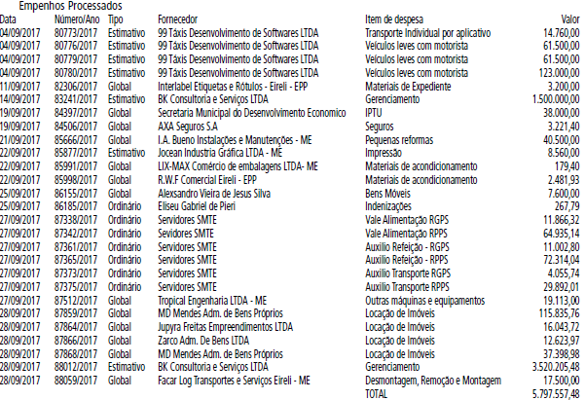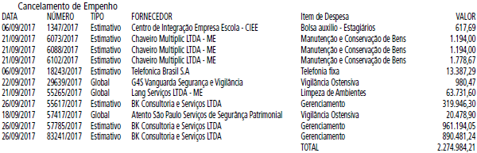

**Licitações, pág. 91**

**TRABALHO E EMPREENDEDORISMO**

**FUNDAÇÃO PAULISTANA DE EDUCAÇÃO E TECNOLOGIA**

**AVISO DE LICITAÇÃO**

**PREGÃO ELETRÔNICO N.º 27/FUNDAÇÃO PAULISTANA/2017**

Processo nº 8110.2017/0000217-1. A FUNDAÇÃO PAULISTANA DE EDUCAÇÃO TECNOLOGIA E CULTURA, torna público para

conhecimento de quantos possam se interessar, que procederá licitação na modalidade PREGÃO, a ser realizada por intermédio do

sistema eletrônico de contratações denominado “Bolsa Eletrônica de Compras do Governo do Estado de São Paulo – Sistema BEC/

SP”, com utilização de recursos de tecnologia da informação, denominada PREGÃO ELETRÔNICO, do tipo MENOR PREÇO TOTAL

POR LOTE, objetivando a Aquisição de material para utilização nas oficinas de costura ministradas no Centro de Formação Cultural

Cidade Tiradentes., conforme as especificações constantes no Termo de Referência como Anexo I, com as especificações constantes

do memorial descritivo, que integra o presente Edital de Licitação, como Anexo I.

O início do prazo de envio de propostas eletrônicas será dia 17 de outubro de 2017 e a abertura da sessão pública de processamento

do certame ocorrerá no dia 27 de outubro de 2017 às 10:30 horas. O Caderno de Licitação composto de Edital e Anexos

poderá ser retirado, mediante a entrega de um CD-R na seção de Compras e Licitações à Avenida São João, 473 – 6º andar, Centro

- São Paulo - SP, CEP 01035-000, de segunda à sexta-feira, no horário das 10:00 às 16:00 horas, até o último dia útil que anteceder

a data designada para a abertura do certame ou poderá ser obtido via internet, gratuitamente, nos endereços eletrônicos da Prefeitura

do Município de São Paulo: http://e-negocioscidadesp.prefeitura.sp.gov.br ou www.bec. sp.gov.br. Maiores esclarecimentos

poderão ser obtidos pelos interessados através dos telefones 3106-1258. OC 801085801002017OC00029

BRUNO RUIZ SEGANTINI

Chefe da Assessoria Técnico-Jurídica

Presidente da Comissão Permanente de Licitações

**ATA DE REALIZAÇÃO DO PREGÃO ELETRÔNICO**

**Pregão Eletrônico nº : 24/FundaçãoPaulistana/2017**

: 8110.2017/0000228-7

Objeto : Instalação dos seguintes aparelhos de ar condicionado, usados e em nosso poder, na sede da Fundação Paulistana,

incluindo serviço e fornecimento das peças necessárias: ? 1 (um) aparelho de 12.000 BTU: Unidade Evaporadora de Ar Interna com

Condensadora de Ar Externa – Marca LG. Hiwall – Modelo TSNC122YMA1. 220v ; ? 2 (dois) aparelhos de 36.000 BTU: Unidade

Evaporadora de Ar Interna com Condensadora de Ar Externa – Marca Carrier/Springer. Pisoteto – F CCD 220v; O aparelho de 12.000

BTUs será instalado na sala da Chefe de Gabinete e os aparelhos de 36.000 BTUs serão instalados no salão principal.

As 10:30:54 horas do dia 11 de Outubro de 2017, reuniram-se o Pregoeiro deste órgão/entidade Bruno Ruiz Segantini e

respectivo(s) membro(s) da equipe de apoio: Luciana Kulik Camargo, Luiz Guilherme Bender e Vanda Kiragossian, para realizar os

procedimentos relativos ao Pregão Eletrônico em epígrafe, relativo à oferta de compra - OC: 801085801002017OC00024. Inicialmente

o Pregoeiro abriu a sessão pública em atendimento às disposições contidas no edital, divulgando as propostas recebidas e

abrindo a fase de lances.

Resultado da Sessão Pública

Encerrada sem recurso

ITEM 1

Descrição: CONSULTE EDITAL.

Quantidade / Unidade de Fornecimento: 1 / UNIDADE

Menor Valor: 3.560,0000

CNPJ - Vencedor: 11352787000177 - Luiz Gessivaldo de Jesus Silva EPP

Propostas Entregues: 5

Desistência de Propostas: 0

Propostas Restantes: 5

Propostas Classificadas: 5

Resultado do Item: Adjudicado

Justificativa: CONSIDERANDO O ATENDIMENTO INTEGRAL AO EDITAL E AO PREÇO DE REFERÊNCIA; ITEM ADJUDICADO

Propostas

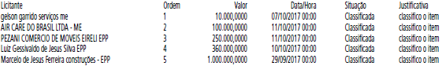

Desistência

Não houve desistência.

Preferência de contratação para as microempresas e empresas de pequeno porte

Não houve licitante que se encontrasse na condição de empate prevista na Lei Complementar nº 123, de 14 de dezembro de 2006.

Negociação

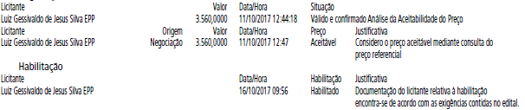

Manifestação de Intenção de Interposição de Recurso

Decorrido o prazo para manifestação de recurso, não houve interposição de recurso.

Licitantes

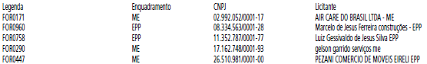

Sessão Pública Suspensa

Às 13:15:16h do dia 11 de outubro de 2017, foi suspensa a sessão pública, em virtude de almoço.

Às 14:30:15h do dia 11 de outubro de 2017, reuniram-se o Pregoeiro deste órgão/entidade Bruno Ruiz Segantini e respectivos

membros da equipe de apoio para dar continuidade aos trabalhos relativos ao pregão nº 801085801002017OC00024.

Às 15:28:58h do dia 11 de outubro de 2017, foi suspensa a sessão pública, em virtude de Site do CREA apresentando instabilidade..

Às 09:00:41h do dia 16 de outubro de 2017, reuniram-se o Pregoeiro deste órgão/entidade Bruno Ruiz Segantini e respectivos

membros da equipe de apoio para dar continuidade aos trabalhos relativos ao pregão nº 801085801002017OC00024.

Encerramento realizado por Bruno Ruiz Segantini

Considerações finais Informamos que os autos seguirão para o Senhor Diretor Geral que, a seu critério, homologará o certame.

Data 16/10/2017 às 10:08:08

A Ata na íntegra encontra-se disponível no endereço https://www2.bec.sp.gov.br – OC: 801085801002017OC00024.

**ATA DE REALIZAÇÃO DO PREGÃO ELETRÔNICO**

**Pregão Eletrônico nº : 22/Fundação Paulistana/2017**

: 8110.2017/0000153-1

Às 10:30:26 horas do dia 16 de Outubro de 2017, reuniram-se o Pregoeiro deste órgão/entidade Bruno Ruiz Segantini e

respectivo(s) membro(s) da equipe de apoio: Luciana Kulik Camargo e Vanda Kiragossian, para realizar os procedimentos relativos

ao Pregão Eletrônico em epígrafe, relativo à oferta de compra - OC: 801085801002017OC00026. Inicialmente o Pregoeiro abriu a

sessão pública em atendimento às disposições contidas no edital, divulgando as propostas recebidas e abrindo a fase de lances.

Resultado da Sessão Pública

Encerrada sem recurso

ITEM 1

Descrição: MP CANFORA, APRESENTACAO CRISTAIS ACONDICIONADOS EM POTE, FRASCO OU SACO RESISTENTE, CONCENTRADO

EM 100%, CATEGORIA RUBOFACIENTE E ANALGÉSICO SUAVE, PADRAO ANVISA

Quantidade / Unidade de Fornecimento: 1 / GRAMA

Menor Valor: 7.760,0000

CNPJ - Vencedor: 04879401000114 - ARAÇA PROLAB PRODUTOS PARA LABORATORIO EIRELI ME

Propostas Entregues: 1

Desistência de Propostas: 0

Propostas Restantes: 1

Propostas Classificadas: 1

Resultado do Item: Adjudicado

Justificativa: CONSIDERANDO O ATENDIMENTO AO EDITAL E AO PREÇO DE REFERÊNCIA, ITEM ADJUDICADO



Desistência

Não houve desistência.

Lances Ofertados

Não houve lances.

Preferência de contratação para as microempresas e empresas de pequeno porte

Não houve licitante que se encontrasse na condição de empate prevista na Lei Complementar nº 123, de 14 de dezembro de 2006.

Negociação

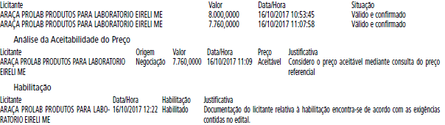

ITEM 2

Descrição: EXTRATO GLICOLICO DE PROPOLIS, PROPOLIS / EXTRATO ALCOOLICO, FRASCO, TINTURA ALCOLICA DE PROPOLIS

OU ALCOLATRO DE PROPOLIS

Quantidade / Unidade de Fornecimento: 1 / FRASCO 30,00 MILILITRO

Menor Valor:

CNPJ - Vencedor:

Propostas Entregues: 0

Desistência de Propostas: 0

Propostas Restantes: 0

Propostas Classificadas: 0

Resultado do Item: Deserto

Justificativa: Item 2 ‘Deserto’, pois não houve propostas.

ITEM 3

Descrição: MP VASELINA SOLIDA GRAU FARMACEUTICO, FORMA DE APRESENTACAO EM MASSA SEMI SOLIDA DE COLORACAO

BRANCA, ABSORBANCIA 0,05%W, USO FARMACEUTICO

Quantidade / Unidade de Fornecimento: 1 / GRAMA

Menor Valor: 7.360,0000

CNPJ - Vencedor: 04879401000114 - ARAÇA PROLAB PRODUTOS PARA LABORATORIO EIRELI ME

Propostas Entregues: 1

Desistência de Propostas: 0

Propostas Restantes: 1

Propostas Classificadas: 1

Resultado do Item: Adjudicado

Justificativa: CONSIDERANDO O ATENDIMENTO AO EDITAL E AO PREÇO DE REFERÊNCIA, ITEM ADJUDICADO

Propostas



Desistência

Não houve desistência.,

Lances Ofertados

Não houve lances.

Preferência de contratação para as microempresas e empresas de pequeno porte

Não houve licitante que se encontrasse na condição de empate prevista na Lei Complementar nº 123, de 14 de dezembro de 2006.

Negociação

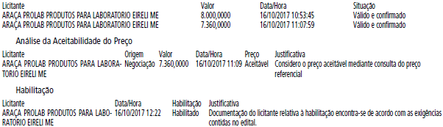

Manifestação de Intenção de Interposição de Recurso

Decorrido o prazo para manifestação de recurso, não houve interposição de recurso.

Licitantes



Encerramento realizado por Bruno Ruiz Segantini

Considerações finais Os autos serão encaminhados ao Sr. Diretor que, a seu critério, homologará o certame.

Data 16/10/2017 às 12:25:00

A Ata na íntegra encontra-se disponível no endereço https://www2.bec.sp.gov.br – OC: 801085801002017OC00026.

**EXTRATO DO ADITIVO N. 02 AO CONTRATO N.**

**007/FUNDAÇÃO PAULISTANA/2016**

**PROCESSO N.º 8110.2016/0000034-7**

CONTRATANTE: FUNDAÇÃO PAULISTANA DE EDUCAÇÃO,

TECNOLOGIA E CULTURA

CONTRATADA: SEVEN ASSESSORIA E SERVIÇOS ESPECIALIZADOS

LTDA- ME

OBJETO: Prestação de serviços de bombeiro civil para a Escola Técnica de Saúde Pública Professor Makiguti, situada à Av. dos Metalúrgicos, nº 1945 – São Paulo - SP e Centro de Formação Cultural Cidade Tiradentes, localizado à Rua Inácio Monteiro, nº6900 – São Paulo - SP, ambos administrados pela

Fundação Paulistana de Educação, Tecnologia e Cultura.

VALOR GLOBAL DO CONTRATO: R$ 331.490,40 (trezentos e trinta e um reais quatrocentos e noventa reais e quarenta centavos).

VALOR MENSAL DO CONTRATO: R$ 26.124,20 (vinte e seis

mil cento e vinte e quatro reais e vinte centavos).

CLÁUSULA PRIMEIRA – DA PRORROGAÇÃO DO CONTRATO

1.1 Prorrogação da vigência contratual por mais 12 (doze)

meses, contados a partir de 01 de outubro de 2017.

CLÁUSULA TERCEIRA – DA FISCALIZAÇÃO

3.1 Ficam indicados como fiscais e respectivos suplentes:

3.1.1.CFCCT:

Erick Johny Rodrigues do Nascimento - RGº 48.777.806-6

Diego Freitas Ribeiro - RGº 44.857.693-4

3.1.2 ETSPPM:

Nilza das Neves Souza Herrera, RG 16.490.459-1

Pedro Leon Brito Aguilar Peres - RG 49.370.631-8

DATA DE ASSINATURA: 29 de setembro de 2017.

**Câmara Municipal, pág. 104**

**61ª SESSÃO EXTRAORDINÁRIA DA 17ª LEGISLATURA,**

**A SER REALIZADA EM 17 DE OUTUBRO DE 2017, APÓS A**

**62ª SESSÃO ORDINÁRIA.**

ORDEM DO DIA:

33 - PL 350/2016, do Vereador OTA (PSB)

Cria o Banco de Oportunidades “Jovem Aprendiz”, no

âmbito do Centro de Apoio ao Trabalho e Empreendedorismo –

CATe da Secretaria Municipal do Trabalho e Empreendedorismo,

disciplina sua formação e consulta a banco de dados com informações

de empresas cadastradas que oferecem oportunidades

de contratação ao menor aprendiz.

FASE DA DISCUSSÃO: 2ª

APROVAÇÃO MEDIANTE VOTO FAVORÁVEL DA MAIORIA

ABSOLUTA DOS MEMBROS DA CÂMARA.